ФЕДЕРАЛЬНОЕ ГОСУДАРСТВЕННОЕ АВТОНОМНОЕ ОБРАЗОВАТЕЛЬНОЕ УЧРЕЖДЕНИЕ ВЫСШЕГО ОБРАЗОВАНИЯ
«НАЦИОНАЛЬНЫЙ ИССЛЕДОВАТЕЛЬСКИЙ УНИВЕРСИТЕТ ИТМО»

Отчёт по лабораторной работе № 7
«Название лабораторной работы жадники ссылка на задание:
https://leetcode.com/problems/patching-array/description/?envType=problem-list-v2&envId=greedy»

Выполнил работу
Романов Сергей
Академическая группа №j3112
Принято
Практикант Дунаев Максим

Санкт-Петербург
2024
Структура отчёта:
- Введение
Цель - В данной лабораторной работе мне нужно написать жадный алгоритм, который учитывает отсортированный целочисленный массив nums и целое число n, добавляет/исправляет элементы в массив так, чтобы любое число в диапазоне [1, n] включительно могло быть образовано суммой некоторых элементов массива и возвращает минимальное количество необходимых исправлений.

- Теоретическая подготовка
Знание контейнеров vector, array
Знание файловых и строковых потоков
Умение считать сложность алгоритма
Умение считать выделенную оперативную память
- Реализация
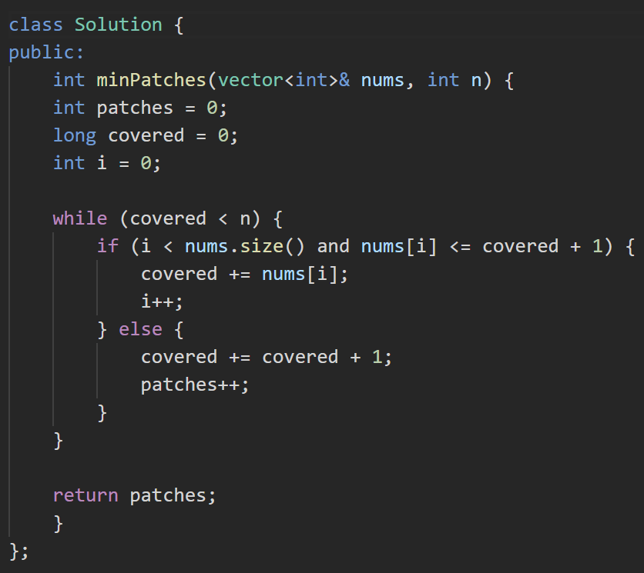
- Экспериментальная часть
Подсчёт по памяти (только для циклов и сложных структур)
Использовал long(4 байта) так как был тест в котором переполнялся int.
Подсчёт асимптотики (только для циклов и сложных структур)
Мы с Кириллом пришли к общему выводу что тут страшная асимптотика так как может случай когда i не будет увеличиваться очень долго что приведёт к тому, что цикл будет идти долго.
- Заключение
Данная лабораторная работа помогла мне освоить жадные алгоритмы и понимать в каких задачах жадник будет выгоден, а в каких нет.

